1. **Разбиение IPv4-сетей на подсети**
   1. **Причины разбиения на подсети**

Ранее при развёртывании сети организации часто подключали все компьютеры и другие сетевые устройства к одной IP-сети. Всем устройствам в организации назначались IP-адреса с одинаковой сетевой частью. Конфигурация такого типа называется плоской архитектурой сети. В небольшой сети с небольшим количеством устройств плоская архитектура не представляет проблемы. Однако по мере расширения сети с такой конфигурацией могут возникнуть серьёзные трудности.

Подумайте о том, как в сети Ethernet устройства выполняют поиск необходимых служб и устройств с помощью широковещательной рассылки. Как вы помните, широковещательное сообщение доставляется всем узлам данной сети. Протокол DHCP — пример сетевой службы, которая зависит от широковещательной рассылки. Устройства отправляют по сети широковещательные запросы, чтобы определить местонахождение DHCP-сервера. В крупной сети из-за этого может создаваться значительный трафик, который замедлит общую работу сети. Кроме того, поскольку широковещательная рассылка выполняется по всем устройствам, им необходимо принять и обработать трафик, что приводит к повышению требований к обработке. Если устройство должно обработать значительный объём широковещательных рассылок, это может даже привести к замедлению работы устройства. По этой причине более крупные сети необходимо разделить на более мелкие подсети, предназначенные для небольших групп устройств и служб.

Процесс сегментации сети путём разделения её на несколько более мелких сетей называется разбиением на подсети. Эти более мелкие сети называются подсетями. Сетевые администраторы могут группировать устройства и службы в подсети по их географическому местоположению (например, 3-й этаж здания), организационному подразделению (например, отдел продаж) или по типу устройств (принтеры, серверы, глобальная сеть и т.п.) или по другому значимому для сети принципу. Разбиение на подсети может снизить общую нагрузку на сеть и повысить её производительность.

**Примечание**. Подсеть аналогична сети, и оба этих термина можно использовать как синонимы. Большинство сетей сами являются подсетями более крупных блоков адресов.

* 1. **5.2 Обмен данными между подсетями**

Маршрутизатор необходим для взаимодействия узлов из разных подсетей. Устройства в сети используют интерфейс маршрутизатора, подключённый к их локальной сети, в качестве шлюза по умолчанию. Трафик, отправляемый на устройство в удалённой сети, будет обработан маршрутизатором и отправлен в направлении сети назначения. Чтобы определить, является ли трафик локальным или удалённым, маршрутизатор использует маску подсети.

В пространстве подсети этот механизм реализуется аналогичным образом. Подсети образуют несколько логических сетей из одного блока адресов или сетевого адреса. Каждая подсеть рассматривается как отдельное сетевое пространство. Устройства в одной подсети должны использовать адрес, маску подсети и шлюз по умолчанию той подсети, которой они принадлежат.

Трафик не может передаваться между подсетями без использования маршрутизатора. У каждого интерфейса маршрутизатора должен быть IPv4-адрес, принадлежащий сети или подсети, к которой подключён этот интерфейс.

* 1. **5.3 Базовое разбиение на подсети**

Каждый сетевой адрес содержит допустимый диапазон адресов узлов. Все устройства, подключённые к одной и той же сети, будут иметь IPv4-адрес узла этой сети, а также общую маску подсети или префикс сети.

Префикс и маска подсети — это разные способы представления одного и того же — сетевой части адреса.

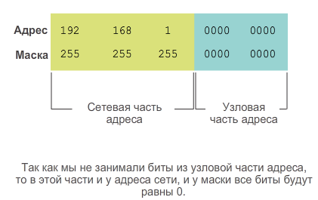

**Рисунок 5 – Сеть 198.168.1.0/24**

Для создания IPv4-подсетей мы задействуем один или нескольких бит из узловой части в качестве бит сетевой части. Для этого мы расширяем маску подсети. Чем больше заимствовано бит из узловой части, тем больше подсетей можно создать. Для каждого заимствованного бита количество доступных подсетей удваивается. Например, если заимствовать один бит, можно создать две подсети. Для двух бит — 4 подсети, для трёх бит — 8 подсетей и т. д. Однако с каждым заимствованным битом уменьшается количество адресов узлов в каждой подсети.

Биты могут быть заимствованы только из узловой части адреса. Сетевая часть адреса выделяется оператором связи, и изменить её невозможно.

Как показано на рисунке (Рисунок 5), сеть 192.168.1.0/24 имеет 24 бита в сетевой части и 8 бит в узловой части, что обозначено маской подсети 255.255.255.0 или записью с префиксом /24. Без разделения на подсети эта сеть поддерживает работу только с одним интерфейсом локальной сети. Если нужна дополнительная локальная сеть, основную сеть нужно разделить на подсети.

На рисунке (Рисунок 6) в самом старшем разряде (крайний левый бит) заимствуется 1 бит в узловой части, расширяя сеть до 25 бит. При этом создаются две подсети: первая определяется цифрой 0 в заимствованном бите, а вторая — цифрой 1 в заимствованном бите. Для маски подсети обеих сетей используется цифра 1 в заимствованном бите, чтобы показать, что этот бит теперь входит в сетевую часть адреса.

Как показано на рисунке (Рисунок 7), если преобразовать двоичный октет в десятичный формат, мы увидим, что адрес первой подсети — 192.168.1.0, а адрес второй подсети — 192.168.1.128. Поскольку был заимствован бит, маска подсети для каждой подсети будет 255.255.255.128 или /25.

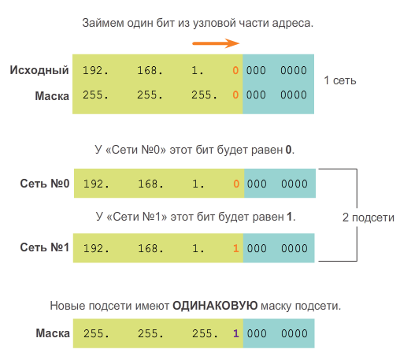

**Рисунок 6 – Заимствование бита в узловой части адреса**

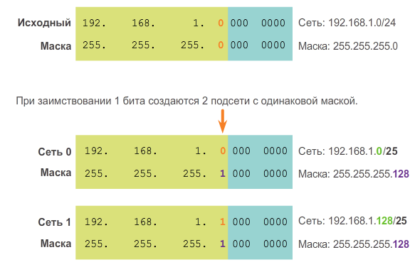

**Рисунок 7 – Десятичное представление подсетей**

* 1. **5.4 Используемые подсети**

В примере выше сеть 192.168.1.0/24 была разделена на две подсети:

192.168.1.0/25

192.168.1.128/25

Обратите внимание, что на рисунке (Рисунок 8) к интерфейсам GigabitEthernet маршрутизатора R1 подключены два сегмента локальной сети. Подсети будут использоваться для сегментов, подключённых к этим интерфейсам. Чтобы выполнять роль шлюза для устройств в локальной сети, каждому из интерфейсов маршрутизатора должен быть назначен IP-адрес в диапазоне допустимых адресов для назначенной подсети. В качестве адреса интерфейса маршрутизатора рекомендуется использовать первый или последний доступный адрес диапазона сети.

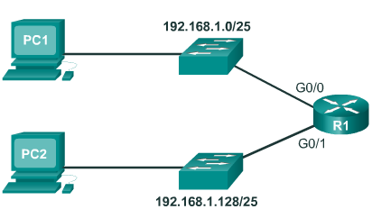

**Рисунок 8 – Пример логической топологии для двух подсетей**

Первая подсеть (192.168.1.0/25) используется для сети, подключённой к интерфейсу GigabitEthernet 0/0, а вторая подсеть (192.168.1.128/25) — к интерфейсу GigabitEthernet 0/1. Чтобы назначить IP-адрес каждому из этих интерфейсов, необходимо определить диапазон допустимых IP-адресов для каждой подсети.

Ниже даны рекомендации для каждой из подсетей.

* **Сетевой адрес** — все биты 0 в узловой части адреса.
* **Адрес первого узла** — все биты 0, а также крайний правый бит 1 в узловой части адреса.
* **Адрес последнего узла** — все биты 1, а также крайний правый бит 0 в узловой части адреса.
* **Широковещательный адрес** — все биты 1 в узловой части адреса.

Как показано на рисунке (Рисунок 10), адрес первого узла в сети 192.168.1.0/25 — 192.168.1.1, а адрес последнего узла — 192.168.1.126. На рисунке (Рисунок 11) показано, что адрес первого узла в сети 192.168.1.128/25 — 192.168.1.129, а адрес последнего узла — 192.168.1.254.

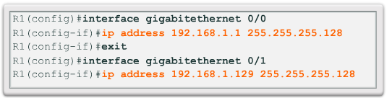

**Рисунок 9 – Конфигурация маршрутизатора**

Чтобы назначить адрес первого узла в каждой подсети интерфейсу маршрутизатора для этой подсети, используйте команду **ip address** в режиме конфигурации интерфейса, как показано на рисунке (Рисунок 9). Обратите внимание, что для каждой подсети используется маска подсети 255.255.255.128, которая означает, что под сетевую часть адреса отведено 25 бит.

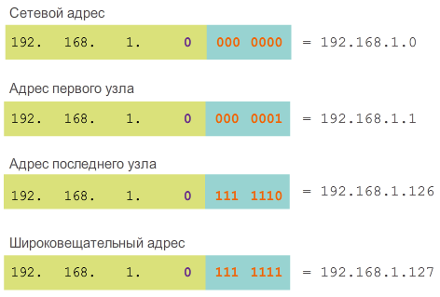

**Рисунок 10 – Диапазон адресов подсети 192.168.1.0/25**

При конфигурация узла для сети 192.168.1.128/25 обратите внимание, что IP-адресом шлюза для узла сети является адрес (192.168.1.129), настроенный на интерфейсе G0/1 маршрутизатора R1, а маской подсети является 255.255.255.128.

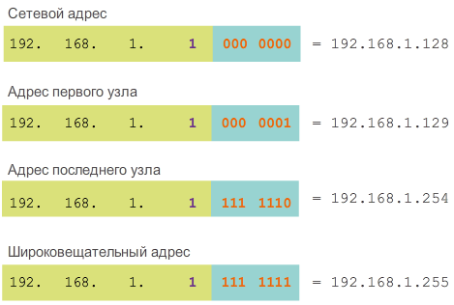

**Рисунок 11 – Диапазон адресов подсети 192.168.1.1/25**

* 1. **5.5 Формулы разделения на подсети**

**Расчёт подсетей**

Для расчёта количества подсетей используйте следующую формулу:

2^n (где n = количество заимствованных бит)

Как показано на рисунке (Рисунок 12) для примера 192.168.1.0/25, расчёт выглядит следующим образом:

2^1 = 2 подсети

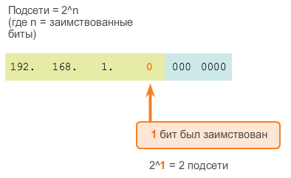

**Рисунок 12- Расчет количества подсетей**

**Расчёт узлов**

Для расчёта количества узлов в одной сети используйте следующую формулу:

2^n (где n = количество бит, оставшихся в узловой части адреса)

Как показано на рисунке (Рисунок 13) для примера 192.168.1.0/25, расчёт выглядит следующим образом:

2^7 = 128

Поскольку для узлов не может использоваться сетевой адрес или широковещательный адрес из подсети, эти два адреса нельзя назначить узлам. Это означает, что в каждой из подсетей можно использовать 126 (128-2) адресов узлов.

Таким образом, в этом примере заимствование одного бита узла для сети приведёт к созданию двух подсетей, в каждой из которых можно назначить 126 узлов.

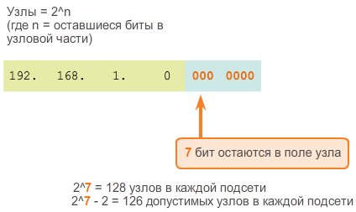

**Рисунок 13 – Расчет количества узлов**

* 1. **5.6 Создание 4 подсетей**

Рассмотрим сетевую инфраструктуру, в которой требуются три подсети.

Если использовать одинаковый блок адресов 192.168.1.0/24, для создания как минимум трёх подсетей необходимо позаимствовать несколько бит из узловой части. Если заимствовать один бит, будут созданы только две подсети. Для создания большего количества подсетей необходимо заимствовать больше бит из узловой части. Рассчитаем количество подсетей, создаваемых при заимствовании двух бит из узловой части по формуле 2^n:

2^2 = 4 подсети

Заимствование двух бит позволяет создать 4 подсети, как показано на рисунке (Рисунок 14).

Как вы помните, маска подсети должна изменяться для отражения заимствованных бит. В этом примере при заимствовании двух бит маска будет расширена на два бита в последнем октете. В десятичном формате маска имеет вид 255.255.255.192, поскольку последний октет в двоичном формате имеет вид 1100 0000.

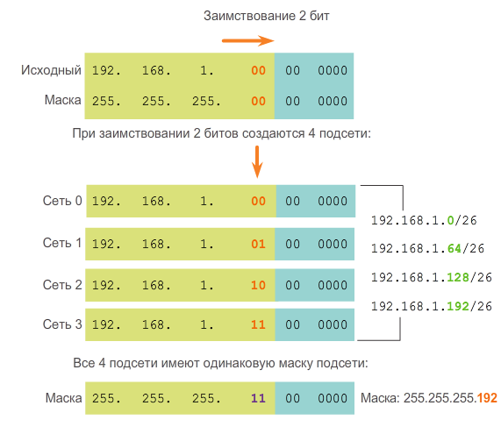

**Рисунок 14 – Заимствование 2 бит**

**Расчёт узлов**

Чтобы рассчитать количество узлов, изучите последний октет. После заимствования двух бит для подсети остаётся 6 бит в узловой части.

Используйте формулу расчёта узлов, как показано на рисунке (Рисунок 15).

2^6 = 64

Не забывайте, что если в узловой части адреса все биты равны 0, то это адрес самой сети, а если все биты равны 1 — широковещательный. Таким образом, в каждой подсети фактически доступно только 62 адреса узлов.

Как показано на рисунке (Рисунок 16), адрес первого узла в первой подсети — 192.168.1.1, а адрес последнего узла — 192.168.1.62.Рисунок 33 показывает диапазоны для подсетей от 0 до 2. Помните, что каждый узел должен иметь правильный IP-адрес в диапазоне, определённом для данного сегмента сети. Подсеть, присвоенная интерфейсу маршрутизатора, определит, к какому сегменту относится узел.

Рисунок 34 показывает пример конфигурации. В этой конфигурации первая сеть назначена интерфейсу GigabitEthernet 0/0, вторая сеть — интерфейсу GigabitEthernet 0/1, а третья сеть назначена последовательной сети 0/0/0.

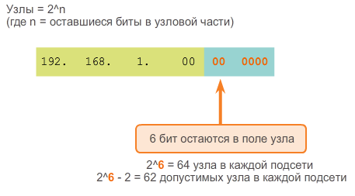

**Рисунок 15 – Расчет количества узлов**

Кроме того, согласно общему плану адресации адрес первого узла в подсети назначен интерфейсу маршрутизатора. Узлы в каждой подсети будут использовать адрес интерфейса маршрутизатора в качестве адреса шлюза по умолчанию.

* Для ПК1 (192.168.1.2/26) в качестве адреса шлюза по умолчанию будет использоваться 192.168.1.1 (адрес интерфейса G0/0 маршрутизатора R1).
* Для ПК2 (192.168.1.66/26) в качестве адреса шлюза по умолчанию будет использоваться 192.168.1.65 (адрес интерфейса G0/1 маршрутизатора R1).

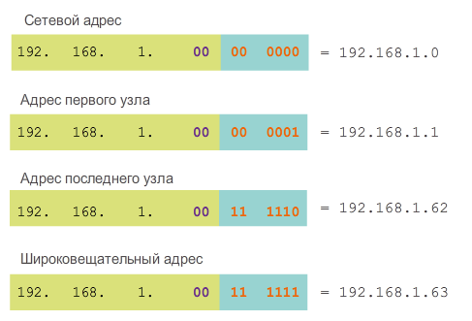

**Рисунок 16 – Диапазон адресов подсети 192.168.1.0/26**

**Примечание.** Все устройства в одной и той же подсети будут иметь IPv4-адрес узла из диапазона адресов узлов и использовать одну и ту же маску подсети.

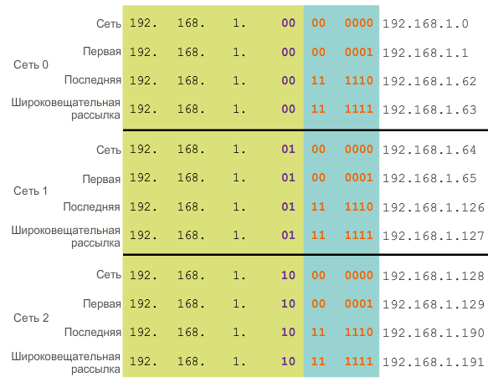

**Рисунок 17 – Диапазон адресов сетей 0-2**

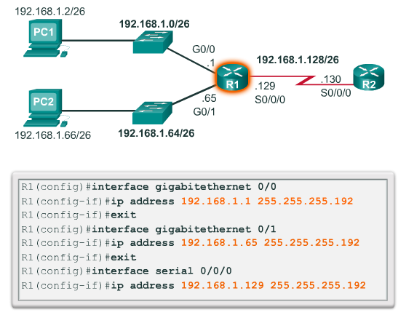

**Рисунок 18 – Пример конфигурации**

* 1. **5.7 Определение маски подсети**

Разбиение на подсети на основе требований узлов

Принятие решения о том, сколько бит в узловой части заимствовать для создания подсетей, является важным этапом планирования. При планировании подсетей следует рассмотреть два момента: количество адресов узлов, необходимых для каждой сети, и количество требуемых отдельных подсетей. На анимационном представлении показаны возможности подсети для сети 192.168.1.0. Выбор количества бит для идентификатора подсети влияет на количество возможных подсетей и количество адресов узлов в каждой из них.

Обратите внимание на обратную зависимость между количеством подсетей и узлов в них. Чем больше бит заимствовано для создания подсетей, тем меньше останется бит в узловой части и, следовательно, тем меньше узлов будет доступно в каждой подсети. Если требуется больше узлов, значит, нужно больше бит в узловой части, что приводит к уменьшению количества подсетей.

**Количество узлов**

При заимствовании бит для создания нескольких подсетей у вас остаётся достаточно бит в узловой части для самой крупной подсети. Количество адресов узлов, необходимых в самой крупной подсети, определяет, сколько бит нужно оставить в узловой части адреса. Для расчёта количества адресов, которые будут доступны в каждой подсети, используется формула 2^n (где n — количество оставшихся бит в узловой части). Как вы помните, два адреса использовать нельзя, поэтому фактически количество доступных адресов рассчитывается как 2^n-2.

Разбиение на подсети на основе требований сетей

Иногда требуется конкретное количество подсетей, а количество адресов узлов в каждой подсети менее важно. Например, в организации может потребоваться разделить сетевой трафик согласно внутренней структуре или при настройке сети в подразделении. Например, организация может принять решение объединить в одну сеть все устройства, используемые специалистами технического отдела, а все устройства, используемые руководством, вынести в отдельную сеть. В этом случае количество подсетей имеет более высокий приоритет при определении количества бит для заимствования.

Как вы помните, количество подсетей, создаваемых при заимствовании бит, можно рассчитать по формуле 2^n (где n — количество заимствованных бит). Вычитать какие-либо подсети нет необходимости, так как они все пригодны к использованию.

Ключевым моментом является соотношение количества необходимых подсетей и количества узлов, требуемых для самой крупной подсети. Чем больше бит было заимствовано для создания дополнительных подсетей, тем меньше узлов будет доступно в каждой из подсетей.

Все сети в организации спроектированы таким образом, чтобы обеспечить работу конечного количества узлов. Для базового разбиения на подсети требуется достаточно подсетей для объединения сетей, что обеспечивает при этом нужное количество адресов в каждой подсети.

В некоторых сетях, таких как каналы сети WAN класса «точка-точка», требуется только два узла. Другие сети, например локальная сеть пользователей в крупном здании или в отделе, могут содержать сотни узлов. Сетевые администраторы должны разработать схему межсетевой адресации, чтобы обеспечить максимальное количество узлов в каждой сети. Количество узлов в каждом подразделении должно иметь запас для увеличения в будущем.

**Определение общего количества узлов**

Сначала оцените общее количество узлов, необходимых для всей корпоративной объединённой сети. Необходимо использовать достаточно крупный блок адресов, который охватывает все устройства во всех корпоративных сетях. К таким устройствам относятся устройства конечных пользователей, сервера, промежуточные устройства и интерфейсы маршрутизатора.

Рассмотрим пример корпоративной сетевой инфраструктуры, которая должна охватывать 800 узлов в пяти офисах (Рисунок 19). В этом примере оператор связи выделил сетевой адрес 172.20.0.0/21 (11 бит в узловой части). Этот блок содержит 2,046 адреса узлов (211-2), которых хватает для обеспечения потребностей этой сетевой инфраструктуры.

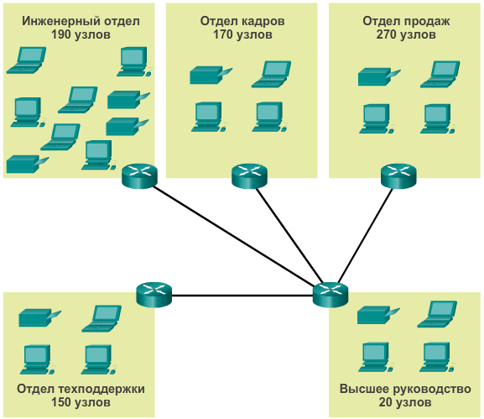

**Рисунок 19 – Корпоративная сеть**

**Определение количества сетей и их размеров**

Далее следует проанализировать требуемое количество подсетей и количество адресов узлов, необходимых в каждой подсети. Если взять за основу топологию сети, содержащей 5 сегментов ЛВС и 4 соединения между маршрутизаторами, то потребуются 9 подсетей. Самая большая подсеть должна содержать 40 узлов. При проектировании схемы адресации необходимо заранее учесть увеличение как количества подсетей, так и узлов в подсетях.

Сетевой адрес 172.16.0.0/22 имеет 10 битов в узловой части. Поскольку самой крупной подсети требуется 40 узлов, для обеспечения их адресации требуется не менее 6 битов в узловой части. Это число определяется по следующей формуле: 2^6 - 2 = 62 узла. Оставшиеся 4 бита в узловой части можно использовать для создания подсетей. По формуле определения количества подсетей получаем 16 подсетей: 2^4 = 16. Поскольку в нашем примере сетевой инфраструктуры требуются 9 подсетей, это соответствует нашим требованиям и обеспечивает некоторый запас для роста в будущем.

Если заимствовать 4 бита, новая длина префикса будет /26 с маской подсети 255.255.255.192.

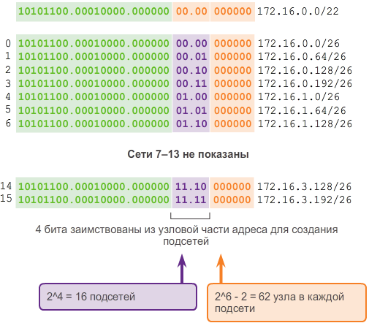

**Рисунок 19 – Схема подсети**

Длина префикса /26 позволяет определить 16 адресов подсетей (Рисунок 19). Увеличилась только часть подсети в адресе. Исходные 22 бита сетевого адреса нельзя изменить, а узловая часть будет содержать нулевые биты.

**Примечание**. Обратите внимание, что поскольку часть подсети находится в третьем и четвёртом октетах, одно или два этих значения будут изменяться в адресах подсетей.

Как показано на рисунке (Рисунок 19), исходная сеть 172.16.0.0/22 была единой сетью, в которой используются 10 бит, обеспечивая 1022 пригодных к использованию адресов для назначения узлам. Путём заимствования 4 бит из узловой части можно создать 16 подсетей (от 0000 до 1111). В каждой подсети имеются 6 бит в узловой части или 62 пригодных к использованию адреса узлов.

Как показано на рисунке (Рисунок 20), подсети можно назначить сегментам локальной сети и соединениям между маршрутизаторами.

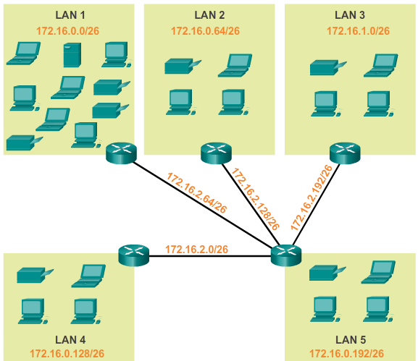

**Рисунок 20 – Назначение подсетей**

* 1. **5.8 Преимущества разбиения на подсети с использованием маски переменной длины**

Традиционное разбиение ненужных адресов на подсети

В традиционном разбиении на подсети каждой подсети выделяется одинаковое количество адресов. Если все подсети имеют одинаковые требования к количеству узлов, такие блоки адресов фиксированного размера будут эффективными. Однако чаще всего требования отличаются.

Например, в топологии, показанной на рисунке (Рисунок 21), используются семь подсетей: по одной для каждой из четырёх локальных сетей и по одной для каждого из трёх каналов сети WAN между маршрутизаторами. В традиционном разбиении на подсети с указанным адресом 192.168.20.0/24 из узловой части в последнем октете можно позаимствовать три бита, чтобы обеспечить создание семи подсетей. Как показано на рисунке 2, при заимствовании трёх бит можно создать 8 подсетей, а оставшихся пяти бит в узловой части хватит для 30 адресов узлов в каждой подсети. В данной схеме создаются необходимые подсети, и она соответствует требованиям к узлам для самой крупной локальной вычислительной сети.

Хотя это традиционное разбиение на подсети соответствует требованиям самой крупной ЛВС и делит адресное пространство на достаточное количество подсетей, в нём создаётся значительный объём неиспользуемых адресов.

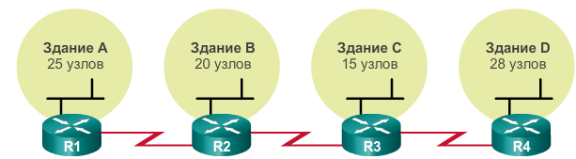

**Рисунок 21 – Топология подсети: базовые подсети**

Например, в каждой подсети для каждого из трёх WAN-соединений нужны только два адреса. Поскольку в каждой подсети доступно по 30 адресов, 28 из них не будут использоваться. Как показано на рисунке 3, в результате мы получаем 84 неиспользуемых адреса (28x3).

Кроме того, это ограничивает возможности для будущего роста, сокращая общее количество доступных подсетей. Такое неэффективное использование адресов характерно для традиционного разбиения на подсети с использованием классовых сетей.

Применение традиционной схемы разбиения на подсети в данном варианте является неэффективным и бесполезным. Фактически, этот пример демонстрирует, как в процессе разбиения подсети на несколько подсетей можно максимально задействовать адресное пространство.

Разбиение подсети на несколько подсетей с использованием маски подсети переменной длины (VLSM) позволяет распределять гораздо меньше «лишних» адресов.

Маски подсетей переменной длины (VLSM)

Обратите внимание, что во всех предыдущих примерах разбиения на подсети ко всем подсетям применялась одна маска подсети. Это означает, что в каждой подсети доступно одинаковое количество адресов узлов.

При традиционном разбиении на подсети создаются подсети одинакового размера. Во всех подсетях в традиционной схеме используется одна маска подсети. VLSM-маска позволяет разделить сетевое пространство на неравные части. VLSM-маска подсети может варьироваться в зависимости от количества бит, которые были заимствованы для конкретной подсети. Эти биты образуют «переменную» часть маски.

VLSM-разбиение на подсети похоже на традиционное тем, что в нём для создания подсетей заимствуются биты. Формулы расчёта количества возможных подсетей и количества узлов в каждой подсети также применимы. Различие состоит в том, что разбиение на подсети выполняется в несколько этапов. При использовании VLSM сеть сначала разбивается на подсети, а затем подсети снова делятся на подсети. Этот процесс может повторяться много раз для создания подсетей различного размера.

Базовая модель VLSM

Чтобы лучше понять процесс применения VLSM, вернёмся к предыдущему примеру.

В предыдущем примере, показанном на рисунке (Рисунок 22), сеть 192.168.20.0/24 была разбита на восемь подсетей равного размера. Семь из восьми подсетей были выделены. Четыре подсети использовались для локальных сетей, а три подсети — для каналов сети WAN между маршрутизаторами. Как вы помните, в подсетях, используемых для каналов сети WAN, были неиспользуемые адреса, так как в этих подсетях нужны только два адреса — по одному для каждого интерфейса маршрутизатора. Чтобы предотвратить неэффективное использование адресов, с помощью VLSM можно создать более мелкие подсети для каналов сети WAN.

Чтобы создать более мелкие подсети для каналов сети WAN, одна из подсетей будет разделена. На рисунке 2 последняя подсеть 192.168.20.224/27 будет дополнительно разбита на подсети.

Как вы помните, если известно требуемое количество адресов узлов, можно использовать формулу 2^n-2 (где n — количество оставшихся бит в узловой части). Чтобы получить два доступных адреса, в его узловой части должны остаться два бита.

2^2 - 2 = 2

Поскольку в адресном пространстве 192.168.20.224/27 имеются 5 бит в узловой части, три бита можно позаимствовать, оставив 2 бита в узловой части.

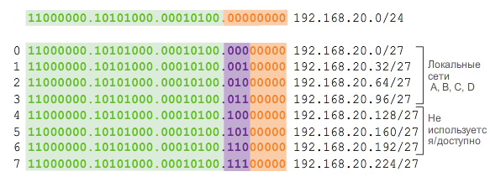

**Рисунок 22 – Базовые подсети**

На данном этапе расчёты в точности совпадают с расчётами при традиционном разбиении на подсети. Биты заимствуются, определяя диапазоны подсетей.

Схема VLSM-разбиения на подсети уменьшает количество адресов в каждой подсети до подходящего размера соединений с глобальной сетью (Рисунок 23). Разбиение подсети 7 для сетей WAN оставляет доступными подсети 4, 5 и 6 для будущих сетей, а также для нескольких других подсетей для сетей WAN.

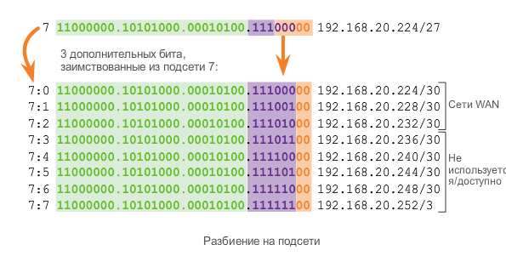

**Рисунок 23 – Схема VLSM- разделения на подсети**

VLSM на практике

При использовании VLSM-подсетей для сегментов ЛВС и сети WAN можно выделить адреса без ненужной избыточности.

Узлам во всех локальных сетях будет присвоен допустимый адрес узла в диапазоне этой подсети и с маской /27. У каждого из четырёх маршрутизаторов будет интерфейс локальной сети с подсетью /27, а также один или несколько последовательных интерфейсов с подсетью /30 (Рисунок 24).

В стандартной схеме адресации IPv4-адрес первого узла в каждой подсети назначается LAN-интерфейсу маршрутизатора. WAN-интерфейсам маршрутизаторов назначаются IP-адреса и маска для подсетей /30.

Узлы в каждой подсети будут иметь IPv4-адрес из диапазона адресов этой подсети и соответствующую маску. Узлы будут использовать адрес подключённого LAN-интерфейса маршрутизатора в качестве шлюза по умолчанию.

* Узлы здания A (192.168.20.0/27) будут использовать адрес 192.168.20.1 маршрутизатора в качестве шлюза по умолчанию.
* Узлы здания B (192.168.20.32/27) будут использовать адрес 192.168.20.33 маршрутизатора в качестве шлюза по умолчанию.
* Узлы здания С (192.168.20.64/27) будут использовать адрес 192.168.20.65 маршрутизатора в качестве шлюза по умолчанию.
* Узлы здания D (192.168.20.96/27) будут использовать адрес 192.168.20.97 маршрутизатора в качестве шлюза по умолчанию.

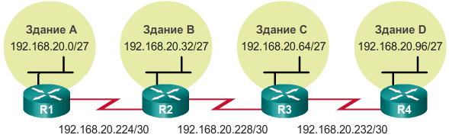

**Рисунок 24 – Пример использования VLSM**